**PARTIE I – PLAN DES TRAVAUX**

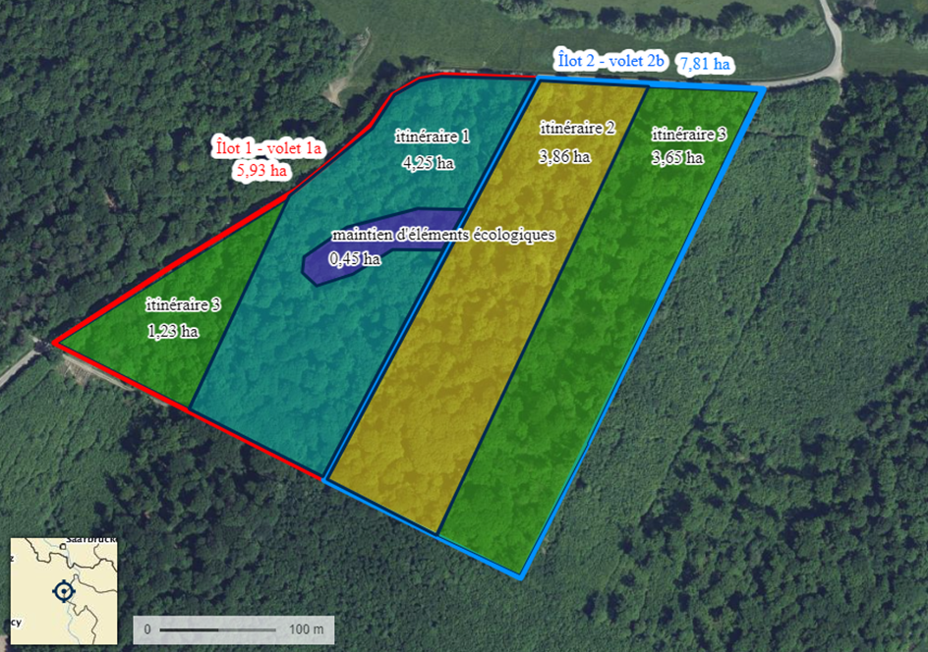

**PARTIE II - DESCRIPTIF DES TRAVAUX DE PLANTATION (le cas échéant)**

1. **– Cas de plantations monospécifiques :**

|  |  |  |  |
| --- | --- | --- | --- |
| distances (ml) → | entre lignes | sur la ligne | densité |
| Itinéraire 1 : douglas | 3 | 2 | 1666 |
| Itinéraire 2 : laricio | 3 | 2,7 | 1235 |

1. **– Exemple de plantations en mélanges sur barème :**

**=> condition d'espacements réguliers pour le barème**

Schéma de référence pour les contrôles et le suivi du comportement des mélanges

*encadré coloré = séquence*

|  |  |  |  |  |  |  |  |  |  |  |  |
| --- | --- | --- | --- | --- | --- | --- | --- | --- | --- | --- | --- |
|  | entre lignes | sur la ligne | entre lignes | sur la ligne | entre lignes | sur la ligne | entre lignes | sur la ligne | entre lignes | sur la ligne | entre lignes |
|  | ml |  | ml |  | ml |  | ml |  | ml |  |
| essence | 3 | CS | 3 | CS | 3 | CS | 3 | PS | 3 | CS | 3 |
| ml |  | 2,77 |  | 2,77 |  | 2,77 |  | 2,77 |  | 2,77 |  |
| essence |  | CS |  | CS |  | PS |  | CS |  | CS |  |
| ml |  | 2,77 |  | 2,77 |  | 2,77 |  | 2,77 |  | 2,77 |  |
| essence |  | CS |  | PS |  | CS |  | CS |  | CS |  |
| ml |  | 2,77 |  | 2,77 |  | 2,77 |  | 2,77 |  | 2,77 |  |
| essence |  | PS |  | CS |  | CS |  | CS |  | PS |  |
| ml |  | 2,77 |  | 2,77 |  | 2,77 |  | 2,77 |  | 2,77 |  |
| essence |  | CS |  | CS |  | CS |  | PS |  | CS |  |
| ml |  | 2,77 | 2,77 |  | 2,77 |  | 2,77 |  | 2,77 |  |
| essence |  | CS | CS |  | PS |  | CS |  | CS |  |
| ml |  | 2,77 | 2,77 |  | 2,77 |  | 2,77 |  | 2,77 |  |
| essence |  | CS | PS |  | CS |  | CS |  | CS |  |
| ml |  | 2,77 | 2,77 |  | 2,77 |  | 2,77 |  | 2,77 |  |
| essence |  | PS | CS |  | CS |  | CS |  | PS |  |
| ml |  | 2,77 | 2,77 |  | 2,77 |  | 2,77 |  | 2,77 |  |
| essence |  | CS |  | CS |  | CS |  | PS |  | CS |  |
| ml |  | 2,77 | 2,77 |  | 2,77 |  | 2,77 |  | 2,77 |  |
| essence |  | CS | CS |  | PS |  | CS |  | CS |  |

Densité : 10 000m² / (3m x 2,77m) = 1203 plants/ha

Chêne sessile (CS) = 3 plants sur 4 = 75 % de la surface de l'itinéraire

Pin sylvestre (PS) = 1 plant sur 4 = 25 % de la surface de l'itinéraire

**NOTA :** en cas d'espacement variables, le demandeur précisera sa méthode de calcul

1. **– Exemple de plantation en enrichissement par placeaux barème :**

Schéma de référence pour les contrôles et le suivi du comportement du dispositif

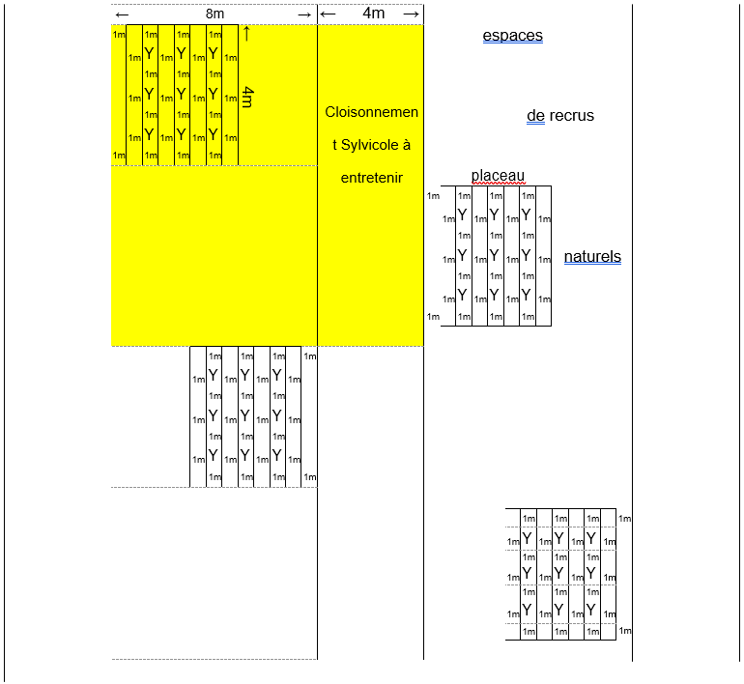 *zone colorée = séquence*

Modalités de calcul :

* *surface de la séquence = 12 m x 12 m = 144 m²*
* *nombre de placeaux / ha = 10 000 m² / 144 m² (séquence) = 70*
* *Densité à l'hectare = 9 plants / placeaux x 70 placeaux / ha = 630 plants/ha*

1. **– Exemple de plantation en enrichissement par placeaux sur barème en plein :**

Schéma de référence pour les contrôles et le suivi du comportement du dispositif

*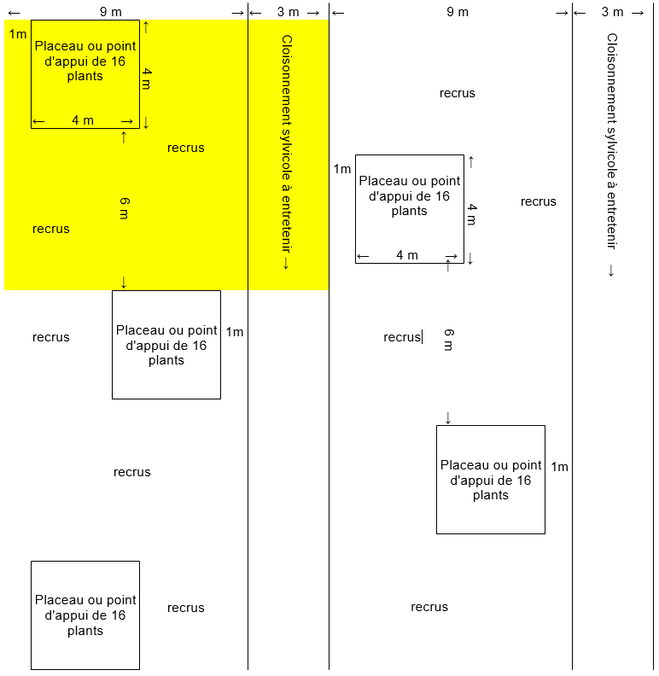zone colorée = séquence*

Modalités de calcul :

* *surface de la séquence = 12 m x 10 m = 120 m²*
* *nombre de placeaux / ha = 10 000 m² / 120 m² (séquence) = 83,33*
* *Densité à l'hectare = 16 plants / placeaux x 83,33 placeaux / ha = 1 333 plants/ha*